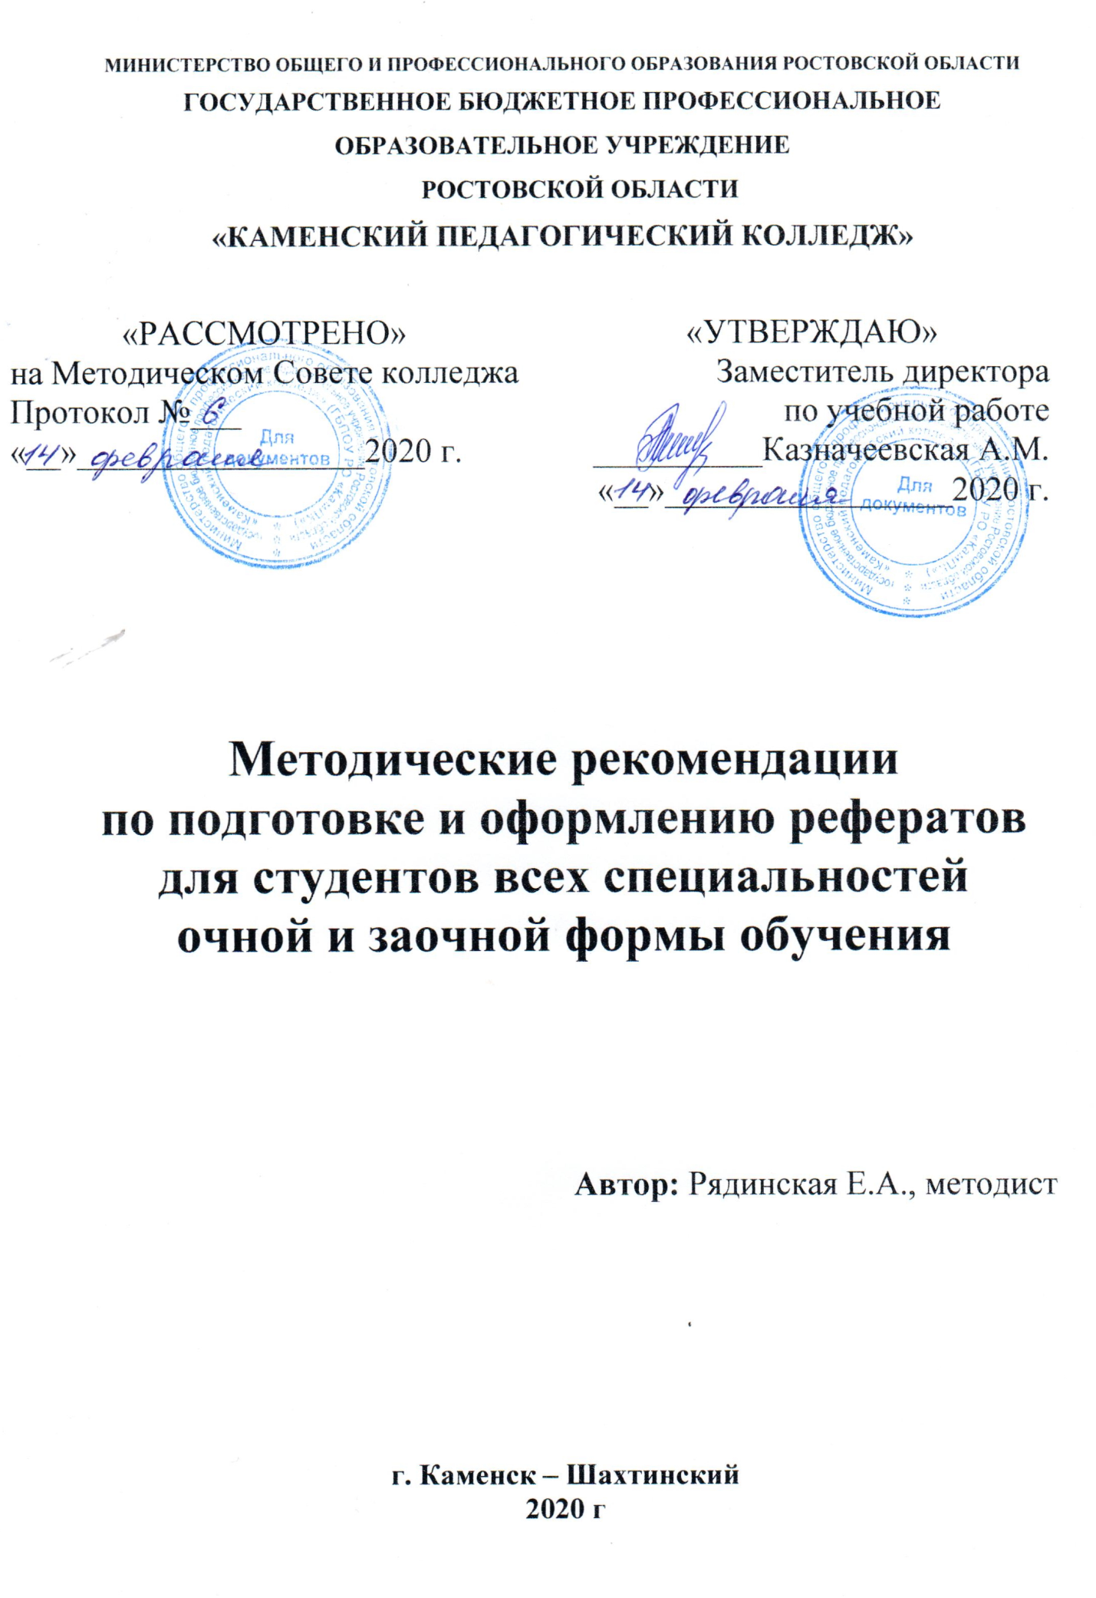

Общие положения
Написание реферата является одной из важных форм самостоятельной учебной деятельности студентов (обучающихся). В «Толковом словаре русского языка» дается следующее определение: «Реферат - краткое изложение содержания книги, статьи, исследования, а также доклад с таким изложением».
Слово «реферат» латинское по происхождению, означает краткое письменное изложение сущности какой-либо проблемы. Однако в современном понимании реферат – это не только пересказ прочитанного, но и анализ, обобщение и аргументированное изложение собственной точки зрения на рассматриваемую проблему.
При написании реферата студент (обучающийся) приобретает навыки научного изложения материала и умения обобщать факты, делать на их основе теоретические и практические выводы. В последующем эти навыки и умения пригодятся студенту (обучающемуся) при написании курсовых и дипломных работ.
Целями написания рефератов является:
- привитие навыков библиографического поиска необходимой литературы (на бумажных носителях, в электронном виде);
- развитие навыков грамотного изложения своего суждения по выбранному вопросу в письменной форме;
- выявление и развитие интереса к научной и практической деятельности.
Основными задачами студентов (обучающихся) при написании реферата являются:
- максимальная полнота использования литературы по выбранной теме;
- верная передача авторской позиции в своей работе;
- грамотное изложение причины своего согласия (несогласия) с тем или иным автором по данной проблеме.

Этапы написания реферата
1. Выбор темы и постановка проблемы.
Работа над рефератом начинается с выбора темы исследования. Выбирая проблему для написания реферативной работы, обучающийся может воспользоваться списком тем, предложенным преподавателем. Но интерес студента к теме реферата определяет качество проводимого им исследования и соответственно успешность его защиты. Поэтому можно попытаться сформулировать проблему своего исследования самостоятельно. При определении темы реферата нужно учитывать и его информационную обеспеченность.
2. Сбор материала по выбранной теме.
После выбора темы и определения проблемы составляется список литературы, содержащей необходимые сведения. Для этого целесообразно ознакомиться с соответствующими разделами систематических каталогов библиотек, обзорами литературы в журналах, историческими сайтами в интернете. После отбора необходимых для работы материалов следует наметить последовательность их изучения, что позволит более точно определить примерное содержание и соответствующую структуру реферата. При работе с источниками и литературой целесообразно на отдельных карточках или в специальной тетради выписывать основные положения, примеры, выводы изученных произведений, точно указывая их авторов, названия, страницы. Необходимо отметить, что в случае возникновения сомнений в авторстве реферата преподаватель имеет право потребовать предъявить эти подготовительные материалы.
3. Составление плана.
Определение содержания реферата позволяет составить черновой вариант плана. Он состоит, как правило, из введения, двух – пяти пунктов основной части (они могут иметь подпункты) и заключения. Формулировки пунктов плана должны быть ясными, четкими, по возможности краткими.

4. Работа над текстовой частью реферата.
После составления плана рекомендуется определить содержание и логику изложения отдельных вопросов. Необходимо внимательное прочтение отобранной литературы с обязательным конспективным изложением сущности почитанного, с выпиской отдельных цитат, записью собственных мыслей, возникающих во время чтения. Обдумайте порядок изложения, формулировки пунктов плана, сверьте с первоисточниками цитаты, которые будут приведены в реферате, рассчитайте объем всего реферата в целом и его отдельных частей. Рекомендуемый объем реферата – 10-15 машинописных страниц чистого текста (т.е. без учета титульного листа, плана и списка источников и литературы). При компьютерном наборе рекомендуется использовать шрифт Times New Roman, 14 размер, полуторный интервал.
5. Оформление реферата.
На титульном листе указывается название учебного заведения, тип работы (реферат, доклад), учебный предмет («по истории»), тема работы, фамилия и инициалы исполнителя, номер учебной группы, и, наконец, внизу – место нахождения учебного заведения и год написания работы (См.Приложение 1)
На втором листе дается план реферата. Введение и заключение не нумеруются.
На титульном листе и плане номера страниц не проставляются, но они учитываются, и, следовательно, введение начинается со страницы под номером 3.
Цитата, приводимая без изменения авторского текста, должна быть взята в кавычки и иметь ссылку на источник. Например:
«Цена победы для советской стороны была немалой – в боях погибли сотни солдат и офицеров» [1, 15]. В этом случае необходимо указывать страницу, с которой взята цитата.
Также в обязательном порядке должны даваться ссылки на источники любой цифровой информации, мнения и высказывания исторических деятелей, историков. Например: «По мнению некоторых исследователей, поражения Красной Армии в начальный период Великой Отечественной войны целиком и полностью объясняются сталинскими репрессиями»[2]. В данном случае страница не указывается.
Завершается реферат списком использованных источников и литературы. Он должен состоять не менее чем из пяти наименований, не являющихся учебниками и учебными пособиями.

Структура реферата
1)Титульныйлист. Титульный лист является первой страницей реферата и оформляется по установленной форме (приложение №1).
2)Содержание. После титульного листа на отдельной странице следует содержание: порядок расположения отдельных частей – подпункты должны иметь названия; номера страниц, указывающие начало этих разделов в тексте реферата.
3) Введение. Автор обосновывает научную актуальность, практическую значимость, новизну темы, а также указывает цели и задачи, предмет, объект и методы исследования. Введение обычно состоит из 1-2 страниц.
4) Основная часть. Может иметь одну или несколько глав, состоящих из 2-3 параграфов (подпунктов, разделов). Предполагает осмысленное и логичное изложение главных положений и идей, содержащихся в изученной литературе. В тексте обязательны ссылки на первоисточники.
5) Заключение. Подводится итог проведенному исследованию, формулируются предложения и выводы автора, вытекающие из всей работы. Заключение обычно состоит из 1-2 страниц.
6) Библиографический список. Включаются только те работы, на которые сделаны ссылки в тексте.
7) Приложения. Включаются используемые в работе документы, таблицы, графики, схемы и др.

Критерии оценивания реферата
При оценке реферата учитываются следующие показатели:
- определение проблемы и вопросов, подлежащих рассмотрению, наличие плана;
- отбор и анализ источников и литературы;
- последовательность и полнота раскрытия темы;
- раскрытие версий и оценок, выявление спорных вопросов, изложение и аргументация своей точки зрения;
- наличие и обоснованность выводов;
- стиль и язык изложения;
- оформление работы (цитирование, ссылки и сноски, список литературы).
Критериями устной защиты реферата являются: умение ясно выражать свои мысли в устной форме; умение четко, по существу отвечать на вопросы по теме исследования, делать корректные и взвешенные умозаключения.
Оценка за реферат, выставляется по четырёхбалльной системе:
«отлично» – выполнены все требования к написанию: обозначена проблема и обоснована её актуальность, сделан краткий анализ различных точек зрения на рассматриваемую проблему и логично изложена собственная позиция, сформулированы выводы, тема раскрыта полностью, выдержан объём, соблюдены требования к оформлению;
«хорошо» – основные требования к реферату и его защите выполнены, но при этом допущены недочёты; в частности, имеются неточности в изложении материала; отсутствует логическая последовательность в суждениях; не выдержан объём реферата; имеются упущения в оформлении;
«удовлетворительно» – имеются существенные отступления от требований: тема освещена лишь частично; допущены фактические ошибки в содержании реферата;
«неудовлетворительно» – реферат студентом не представлен; тема реферата не раскрыта, обнаруживается существенное непонимание проблемы.
Приложение 1.
МИНИСТЕРСТВО ОБЩЕГО И ПРОФЕССИОНАЛЬНОГО ОБРАЗОВАНИЯ РОСТОВСКОЙ ОБЛАСТИ
ГОСУДАРСТВЕННОЕ БЮДЖЕТНОЕ ПРОФЕССИОНАЛЬНОЕ
ОБРАЗОВАТЕЛЬНОЕ УЧРЕЖДЕНИЕ
РОСТОВСКОЙ ОБЛАСТИ
«КАМЕНСКИЙ ПЕДАГОГИЧЕСКИЙ КОЛЛЕДЖ»

РЕФЕРАТ
по учебной дисциплине ОП.02 Психология
на тему
«Роль предметов материальной и духовной культуры в развитии высших психических функций»

Автор: Иванова И.Н., студентка 2 курса
специальности 44.02.02
Преподавание в начальных классах

г. Каменск – Шахтинский
2020 г.

